**Thrift C++ 开发环境在Visual Studio下的搭建**

# 准备工作

编译Thrift库需要以下几个库的支持。

* Boost库。
* Openssl库。
* Libevent库。

我下载的boost库版本是1.60.0。

Openssl库版本是1.0.1。

Libevent库版本是2.0.22。

其中boost，openssl库需要编译，libevent库不需要编译。

Boost的编译步骤请参考[boost编译步骤](#_4.1 boost编译步骤)。

Openssl的编译步骤请参考[openssl编译步骤](#_4.2 openssl编译步骤)。

# 编译安装Thrift

从https://thrift.apache.org下载Apach Thrift 0.9.3。然后解压之后进到lib/cpp目录，目录结构如下:

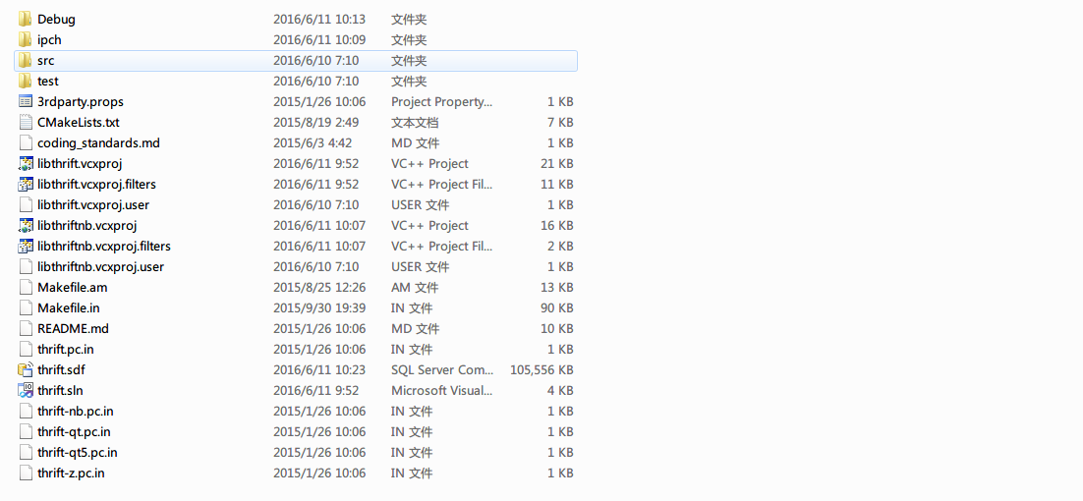

打开thrift.sln文件，对thrift工程进行头文件和库文件配置。

头文件的配置如图所示:

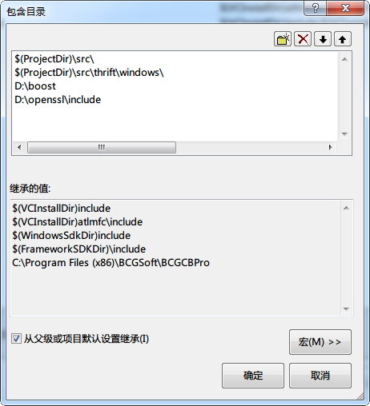

库文件的配置如图所示:

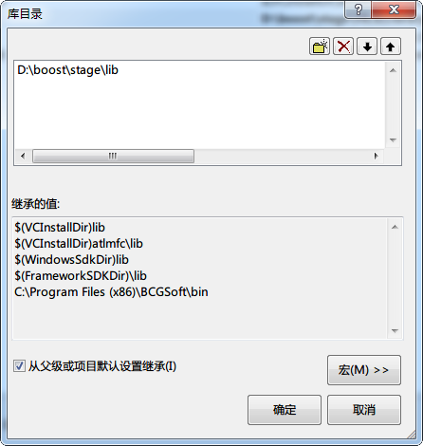

在配置完成之后，进行编译就可以生成libthrift.lib文件了。

接下来对thriftnb工程进行头文件和库文件目录进行配置，头文件目录配置如图所示:

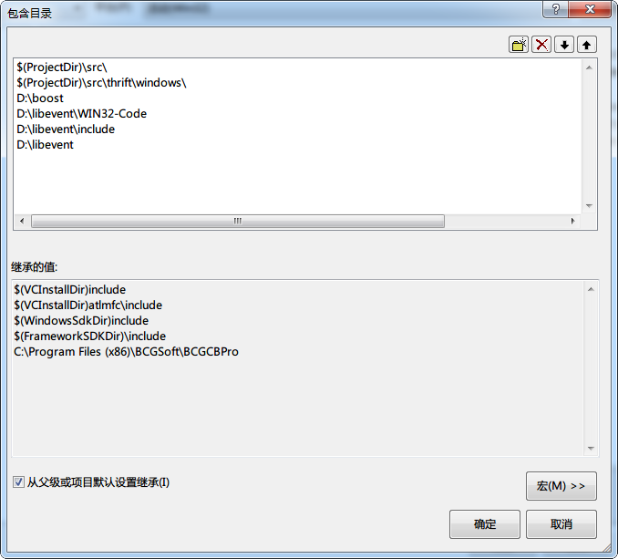

库文件目录不需要进行配置。

在配置完成之后，进行编译就可以生成libthriftnb.lib文件了。

# 使用thrift库进行开发

使用thrift进行开发之前，需要现在一个thrift complier工具，这个工具可以从https://thrift.apache.org/download进行下载。下载完成之后，把该文件的路径添加到环境变量里面，然后重启计算器。

编写thrift文件，示例如下:

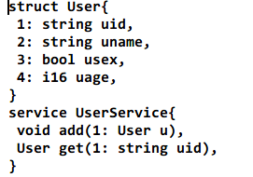

进入命令行，切换到thrift文件所在的目录，然后执行以下命令

Thrift -r --gen cpp test.thrift

这个时候你会发现在同thrift文件相同目录下回有一个gen-cpp文件夹，里面的文件如图所示:

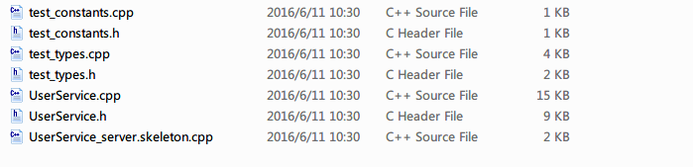

新建一个空的控制台工程，然后把这7个文件添加进去，以及把libthrift.lib、libthriftnb.lib添加进去，配置头文件目录，配置的头文件目录截图如下:

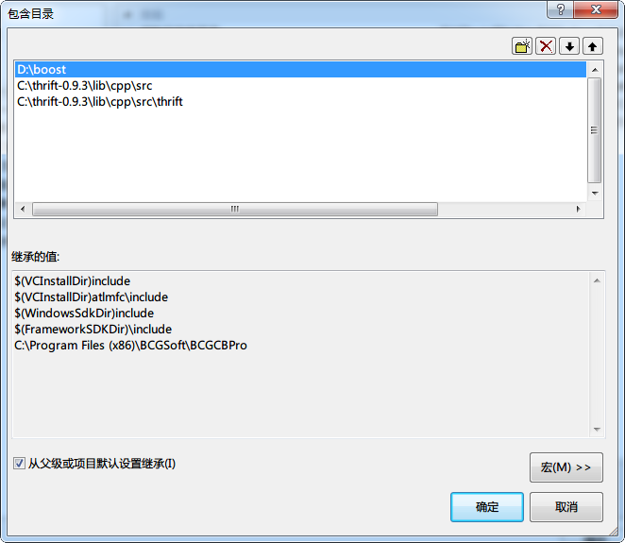

配置库文件目录，配置的库目录截图如下:

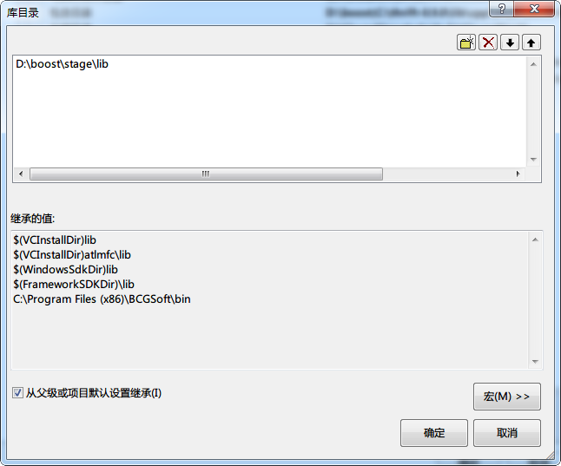

在UserService_server.skeleton.cpp中添加如下代码:



添加InitSocket和UnInitSocket函数，代码如下:

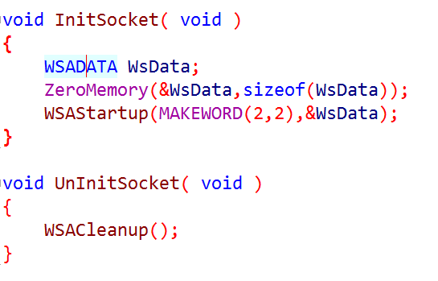

在Main函数里面分别调用InitSocket和UnInitSocket函数即可。

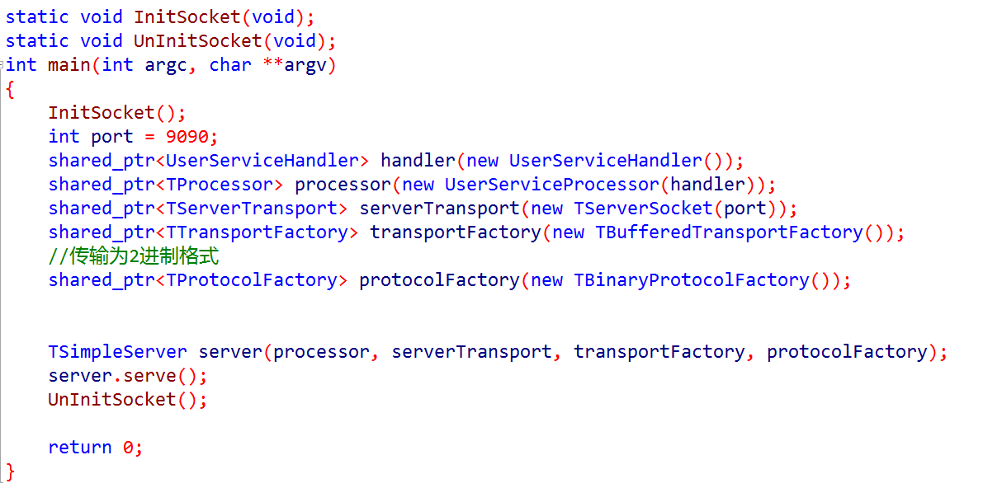

# 附录

## 4.1 boost编译步骤

打开Visual Studio 命令行提示，然后执行booststrap.bat脚本

接着执行命令

bjam.exe--toolset=msvc-10.0 --build-type=complete，等待命令执行完成即可。

生成的lib在stage目录下。

## 4.2 openssl编译步骤

Openssl的编译需要借助activeperl工具来进行编译，具体请查看官网网站。

我已经编译成功thrift，并且进行了使用，如果有不明白的地方可以加我QQ:493551187或者向我发送邮件(xiaowei_han@yeah.net)。